Вебинар на тему «Инвестирование и сбережения в современной России»

17 июня 2023 в 12.00 (время местное) Омским филиалом Финансового университета при Правительстве Российской Федерации будет проведен вебинар для взрослого населения на тему «Инвестирование и сбережения в современной России».

Тема доклада | ФИО спикеров | Фото спикеров
Вступительное слово | Модератор вебинара:  Симонова Наталья Юрьевна, кандидат экономических наук, доцент кафедры «Финансы и учет» Омского филиала Финансового университета при Правительстве РФ
Инвестиционные риски | Филин Денис Андреевич, экономист АО «ОмскВодоканал» | 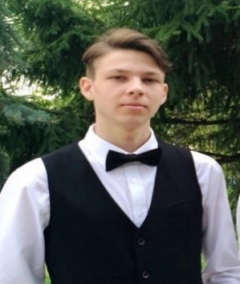
Инвестиционные приложения от крупных банков | Спижарский Георгий Евгеньевич, магистрант 1 курса Омского филиала Финансового университета при Правительстве РФ | 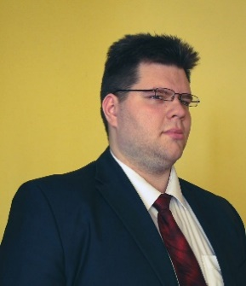
Возврат 13% от инвестиционных вкладов в банках | Мухыева Яна Павловна, старший государственный налоговый инспектор Межрайонного ИФНС России № 9 по Омской области
Программа долгосрочных сбережений граждан | Дикунова Ульяна Юрьевна,  самозанятая | 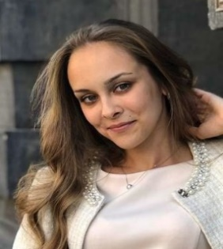
Инвестиции в драгоценные металлы: как и зачем? | Тимошенко Дарья Владимировна, магистрант 1 курса Омского филиала Финансового университета при Правительстве РФ | 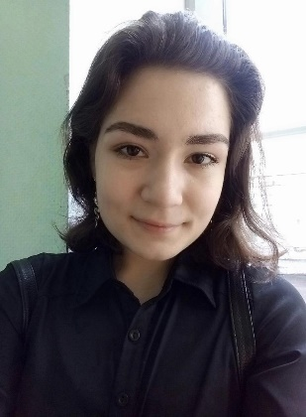
Банковский депозит как источник дополнительного дохода | Золотарев Дмитрий Сергеевич,  менеджер ПАО «Сбербанк» | 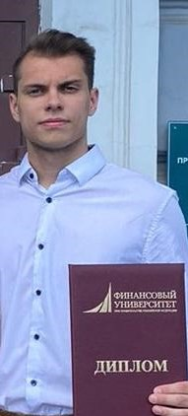
ОФЗ как альтернатива банковскому вкладу | Смешной Максим Игоревич,  магистрант 1 курса Омского филиала Финансового университета при Правительстве РФ | 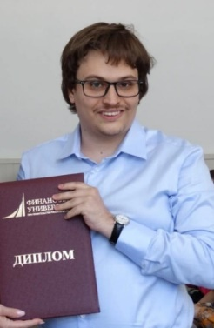

Для участия в вебинаре необходимо зарегистрироваться по ссылке: https://events.webinar.ru/75044075/1606143759

Приглашаем жителей Братского района принять участие в вебинаре!

